***26.11***

***Урок 1***

***Упрощение выражений***

Добрый день, дорогие ребята. Сегодня у нас новая тема «Упрощение выражений».

1. Посмотрите следующий видеоурок, перейдя по ссылке <https://infourok.ru/videouroki/2919>
2. Затем внимательно прочтите статью учебника на стр 103-104 и ответьте на вопросы на стр 105
3. Выполните №599 по образцу:

а) 91*8=(90+1)*8=90*8+1*8=720+8=728

1. Выполните №560 по образцу

а) 69*27+31*27=(69+31)*27=100*27=2700

1. Выполните №568 по образцу:

4х+4х=424

8х=424

х=424:8

х=53

***Рефлексия***

* Какие свойства вы применяли при вычислении?
* Сформулируйте еще раз распределительное свойство умножения относительно сложения и вычитания
* Запишите при помощи букв распределительное свойство умножения.

Первый урок окончен. Можете отдохнуть и на досуге подумать над нашими ребусами.

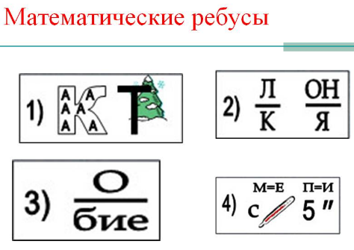

***Урок 2***

***Задачи на части***

На втором уроке мы с вами рассмотрим очень интересный тип текстовых задач – это задачи на части.

Посмотрите внимательно следующий видеоурок

[**https://resh.edu.ru/subject/lesson/7710/main/235196/**](https://resh.edu.ru/subject/lesson/7710/main/235196/)

Теперь прочитайте условие задачи № 587.

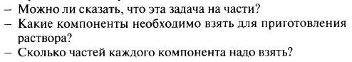

Сделаем схему к задаче

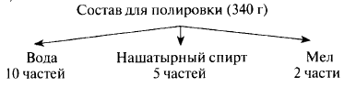

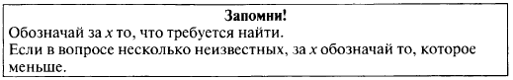

Что следует обозначить за х?

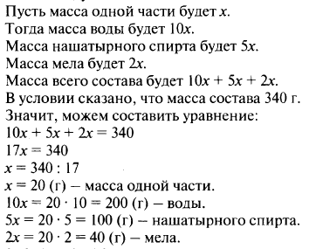

Давайте разберем еще одну задачу № 577.

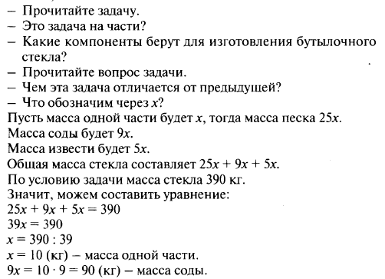

А теперь сами попробуйте решить «вкусную» задачу про состав мороженого - №578.

***Рефлексия***



При возникновении вопросов – связь через уатсапп

***Успешного усвоения материала!***

